1. **选择题(共30题，每题2分，共60分,将正确答案填写在指定的相应位置)**
2. **十进制数(68.125)10 转换为八进制数是______ 。**
3. **(44.2)8 B. (104.4)8 C. (104.1)8 D. (420.1)8**
4. **以下______ 是计算机数据处理的基本单位。**
5. **位 B. 字节 C. 字 D. 兆**
6. **存放500个24X24点阵的汉子字形码，需要的存储空间为______ 。**
7. **18000B B. 288000B C. 144000B D. 36000B**
8. **已知某汉子的区位码是2020，则其机内码是______ 。**
9. **C9EEH B. D1A7H C. E322H D. B4B4H**
10. **简单的计算器不能称之计算机原因是______。**
11. **计算器比计算机体积小 B. 计算器比计算机屏幕小 C.计算器不能存放程序 D. 计算器比计算机轻**
12. **小明是艺术设计学院的学生，需要配置一台高性能电脑用来处理图形视频等大数据量的工作并能进行计算机辅助设计，且能保证一定的处理速度，你建议他买一台______。**
13. **大型计算机B.小型计算机C.工作站 D. ipad**
14. **利用计算机系统进行生产设备的管理、控制和操作的过程，称之为______。**
15. **CAD B. CAM C.CIMS D.CAI**
16. **已知“D”的ASCII编码为“1000100”，则码值为71的字符为______。**

**A.“F” B.“G” C.“H” D.“I”**

1. **有一张图像。它的量化位数是8，则表明______。**
2. **该图像最多只能有8种颜色 B. 该图像最多只能有256种颜色 C. 该图像分辨率是8*8 D. 该图像的像素数目是256**
3. **关于可计算性理论，下列说法正确的是______。**
4. **图灵论题和丘奇论题讲的不是一回事 B.可计算的函数要比不可计算的函数多得多 C.许多问题是不可确定的，更多的问题是可判定的 D. 是称为算法的过程，可以在图灵机执行的过程。**
5. **下列问题中，属于P类问题的是______。**
6. **排序问题 B.汉诺塔问题 C.旅行商问题 D. 四色问题**
7. **在下列数中，最大的数是______。**
8. **(01001110)2 B. (114)8 C. (77)10 D. (4D)16**



1. **计算机所完成的操作，用符号表示：R0←(R0)+(R1),其操作表明是______。**
2. **将0号寄存器中的数据传送到1号寄存器**
3. **将1号寄存器中的数据传送到0号寄存器**
4. **将0号寄存器和1号寄存器数据合并，其结果传送到0号寄存器**
5. **将0号寄存器和1号寄存器数据相加，其结果传送到0号寄存器**
6. **在图灵机五元组指令集中，若q111Rq2、q211Lq1指令同时存在，可能会产生______。**



1. **二义行 B. 单调性 C. 奇偶性 D. 死循环**
2. **在计算机技术中提到的工作站是指__________。**
3. **困难救济站 B. 一种高档微型计算机系统 C.从事计算机研究人员工作的场所 D. 博士后工作站**
4. **假设某计算机字长为8位，则十进制数的反码表示为__________。**
5. **01000011 B. 00111100 C. 00111101 D. 10111100**
6. **假设某计算机字长为8位，则十进制数（-75）10 的补码表示为__________。**
7. **01001011 B. 11001011 C. 10110100 D.10110101**
8. **假如(73)X =(3B)16 ，则X为__________。**
9. **2 B. 8 C. 10 D. 16**
10. **一分钟双声道、16bit量化位数、22.05khz采样频率的声音数据量是__________。**
11. **2.523MB B. 2.646MB C. 5.047MB D.5.292MB**
12. **在计算机中，引入十六进制的目的是_____。**
13. **书写二进制串方便**
14. **计算机中的数据存储采用十六进制**
15. **计算机中的数据运算采用十六进制**
16. **计算机的内存地址采用十六进制**
17. **通常说，一个U盘的容量是64G，指的是_____。**
18. **64G位 B. 64000M字 C. 64G字节 D 65G字**
19. **已知汉字“家”的区位码是2850，则对应的国标码的十六进制表示为_____。**
20. **6082H B. 3C52H C. 9CB2H D. BCD2H**
21. **一幅320X240的灰度图像（8位），图像数据量大小为_____。**
22. **9.375KB B. 600KB C. 76.8KB D. 75KB**
23. **计算机主机包括_____。**
24. **CPU和内存 B. 计算机的主机箱 C.控制器和运算器 D. CPU、存储器和输入/输出设备**
25. **以下对P和 NP问题的阐述不正确的是_____。**
26. **排序问题和二维匹配问题都属于P问题**
27. **NP类问题是由非确定型图灵机在多项式时间内可计算的判定问题所组成的集合**
28. **P问题和NP问题是不等加的**
29. **着色问题属于NP问题**
30. **在相同初始条件下，得到相同的结果，这是指可计算性的______特性。**
31. **确定性 B. 有限性 C. 机械性 D.可执行性**
32. **关于数制，以下不正确的是­­­­______。**
33. **数制是用一组固定的数码和一套统一的规则来表示数目的方法。**
34. **日常生活中大多数采用十进制计算。**
35. **十六进制的基数是与数码所在的位置有关。**
36. **计算机采用二进制**
37. **以下关于多媒体技术的描述不正确的是______。**
38. **综合处理多种媒体信息，将计算机处理的信息空间扩展并放大**
39. **多种媒体信息的集成，以及与这些媒体相关的设备集成**
40. **能为用户提供有效的控制和使用信息的手段**
41. **提供非实时的处理能力**
42. **地址总线的位数决定了CPU可以访问存储器容量的大小。假设存储器的容量为4GB,那么地址总线的位数为______。**
43. **20位 B. 24位 C.28位 D. 32位**
44. **以下对ASCII码的描述，正确的是______。**
45. **ASCII码是用一个字节来表示一个字符**
46. **数字的ASCII码值小于英文字母的ASCII码值**
47. **ASCII码是对汉字进行编码**
48. **ASCII码共有126种编码**

|  |  |  |  |  |  |  |  |  |  |
| --- | --- | --- | --- | --- | --- | --- | --- | --- | --- |
| 1 | 2 | 3 | 4 | 5 | 6 | 7 | 8 | 9 | 10 |
| **C** | **B** | **D** | **D** | **C** | **C** | **A** | **B** | **B** | **D** |
| 11 | 12 | 13 | 14 | 15 | 16 | 17 | 18 | 19 | 20 |
| **C** | **A** | **D** | **D** | **B** | **D** | **D** | **B** | **C** | **A** |
| 21 | 22 | 23 | 24 | 25 | 26 | 27 | 28 | 29 | 30 |
| **C** | **A** | **C** | **D** | **C** | **A** | **C** | **D** | **D** | **B** |

1. **简答题（每题5分，共40分；要求有简要说明，否则扣分）**
2. **请简要介绍图灵机和冯诺依曼机，并谈谈你对它们的认识。**

答：如下图所示：

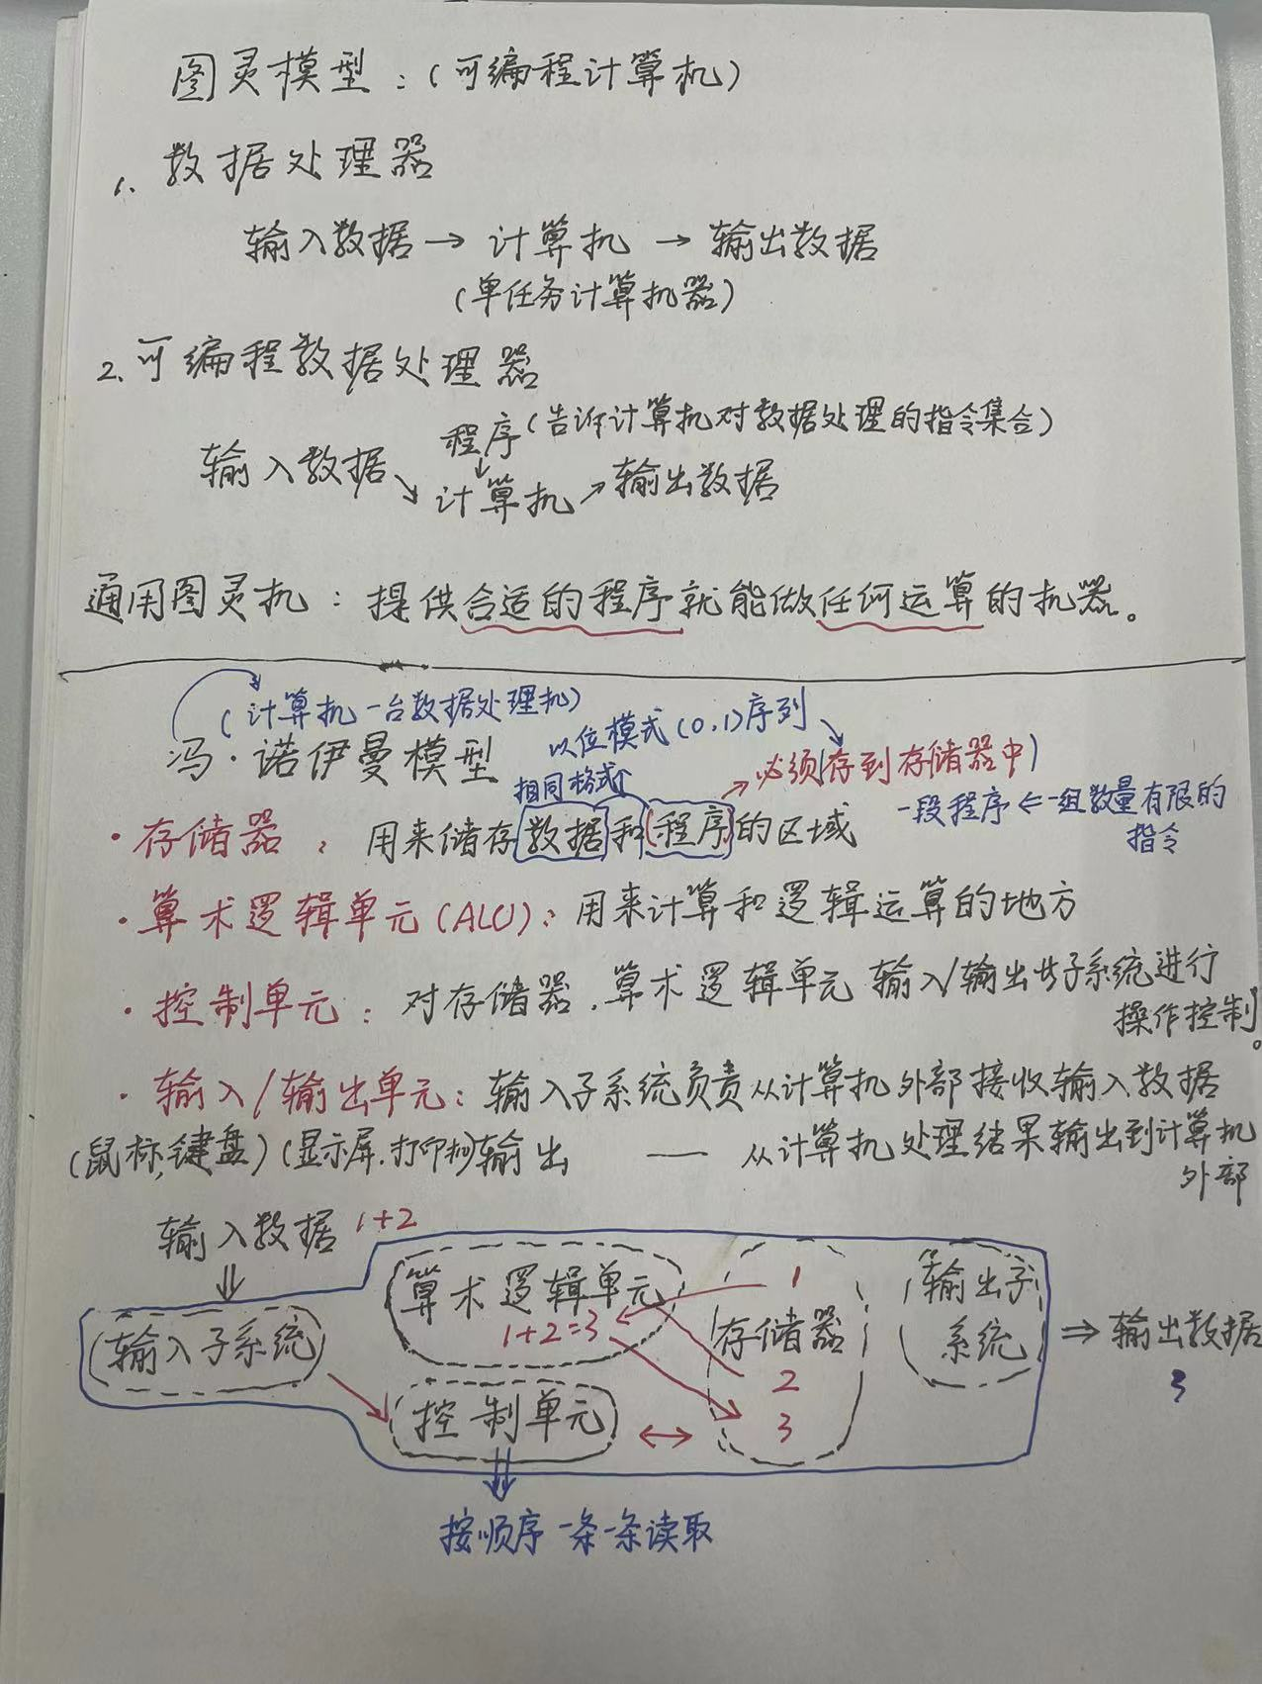

1. **周同学特别喜欢某高清视频，希望能够将其中的美图截下来作为桌面，已知从该视频截取下来的图片均是1920*1080的真彩色图像，请问在周同学的容量为16G的U盘中总共能存放多少张这样的图片?**

答：如下图所示：

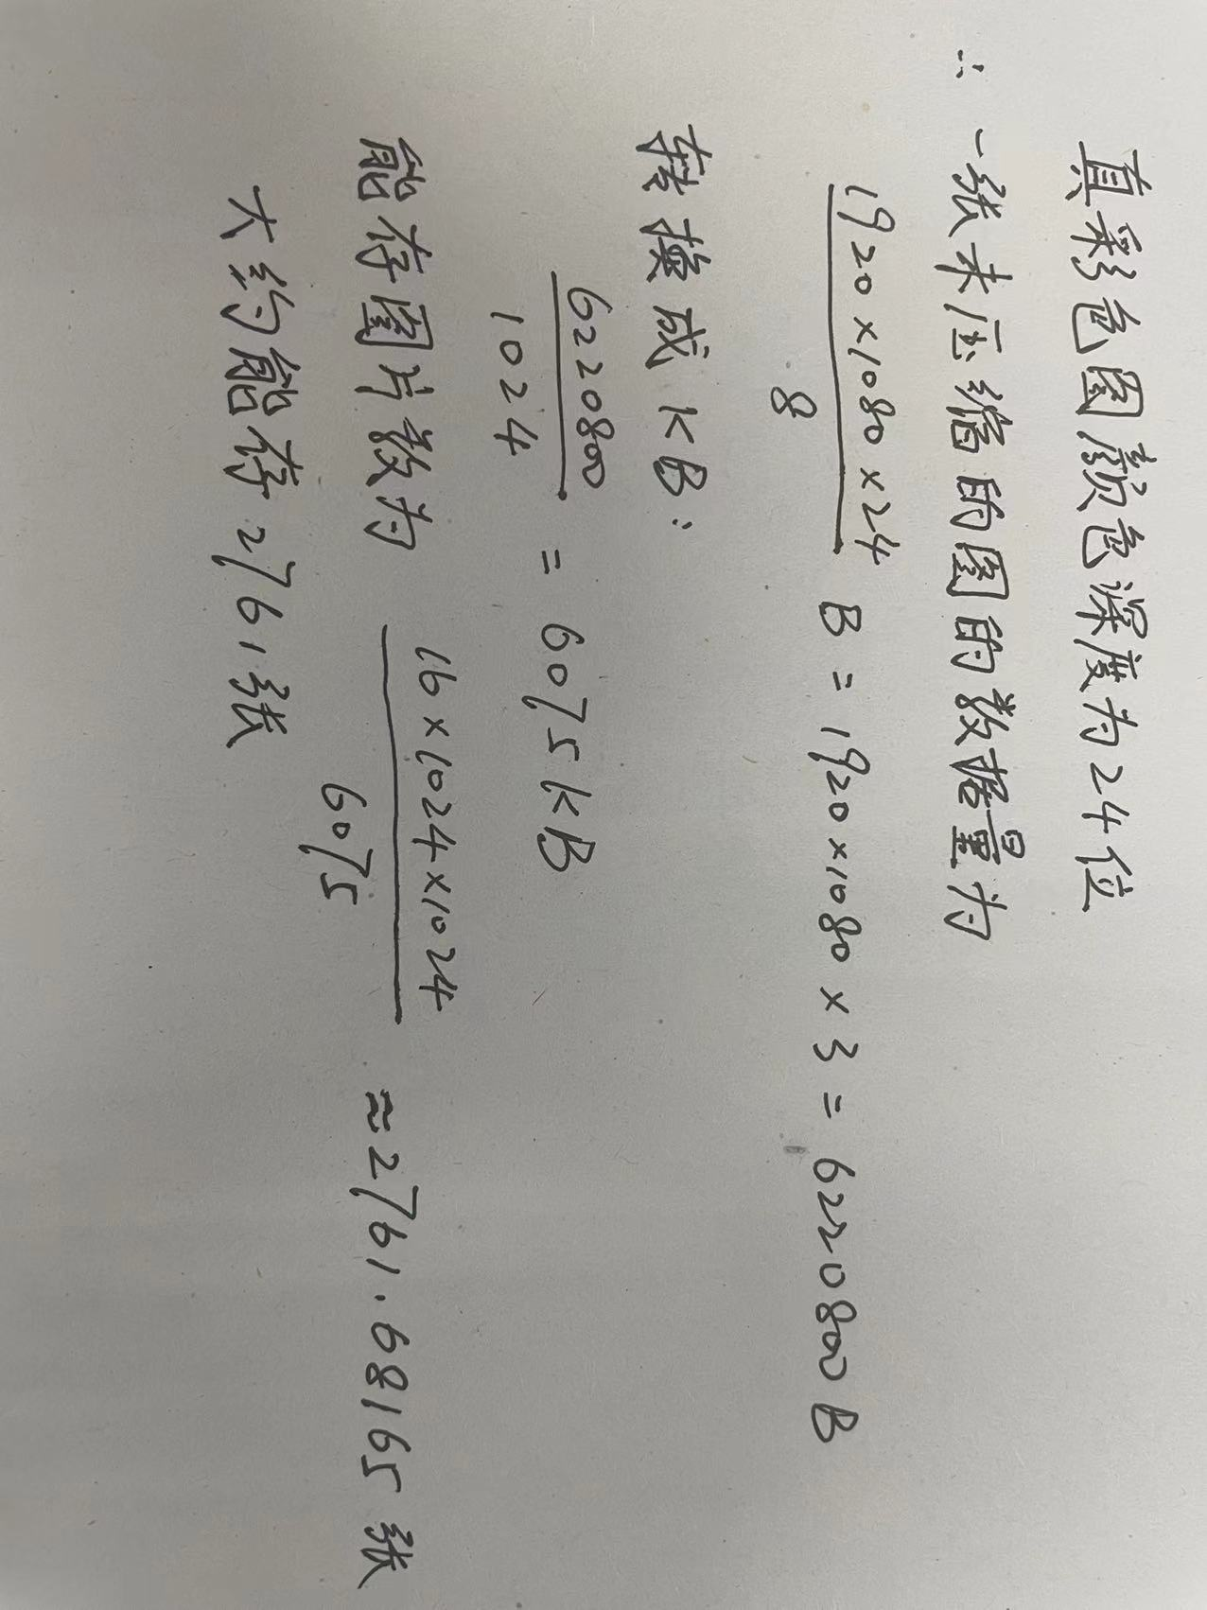

1. **假设有一组图灵机五元组指令如下，假如带子上输入的信息是10110011，读写头对准最右边的第一个为0的数字，且状态为初始状态q1，请画出利用给定的五元组进行运算的过程，写出最后的结果。**

**q101Lq2、q110Lq3、q1bbNq4、q200Lq2、q211Lq2、q2bbNq4、q301Lq2、q310Lq3、q3bbNq4**

答：如下图所示

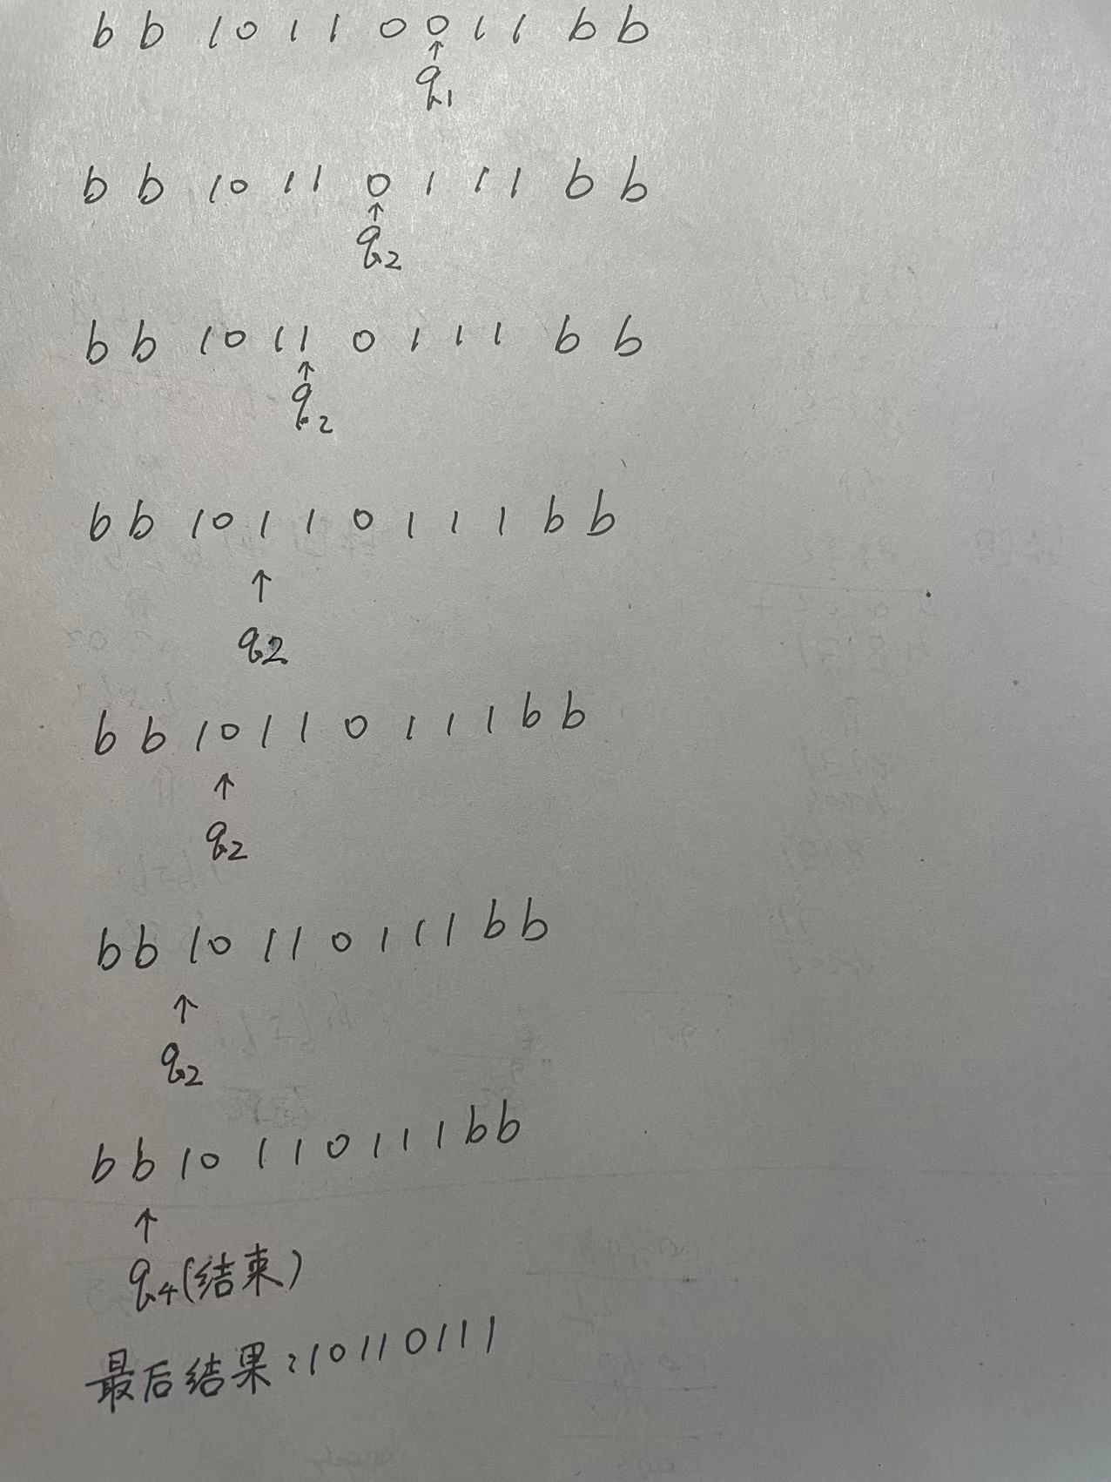

1. **假设字长为8，①请利用补码计算十进制数56与76之差，即56-76的值。②请分别写出56和-76的原码和反码。**

答：如下图所示



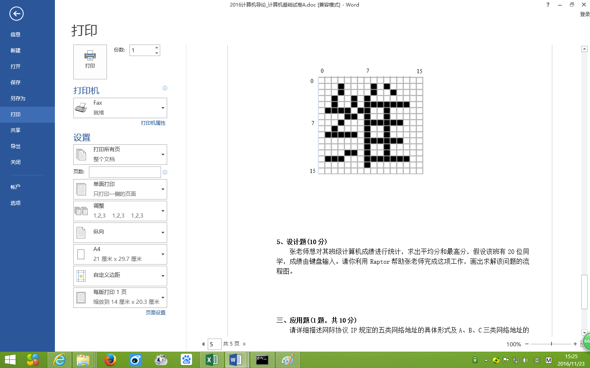

1. **已知：汉字“维”的字形点阵如下图所示，通常黑方格代表1，白方格框代表0。**

**①写出该汉字的全部字形码？(以十六进制数表示)**

**②若用一张容量为1.44MB的3.5寸软盘来存储这样的字形码，请问能够存放多少个汉字的字形码？**

答：**①**如下图左边所示，**②**如下图右边所示：

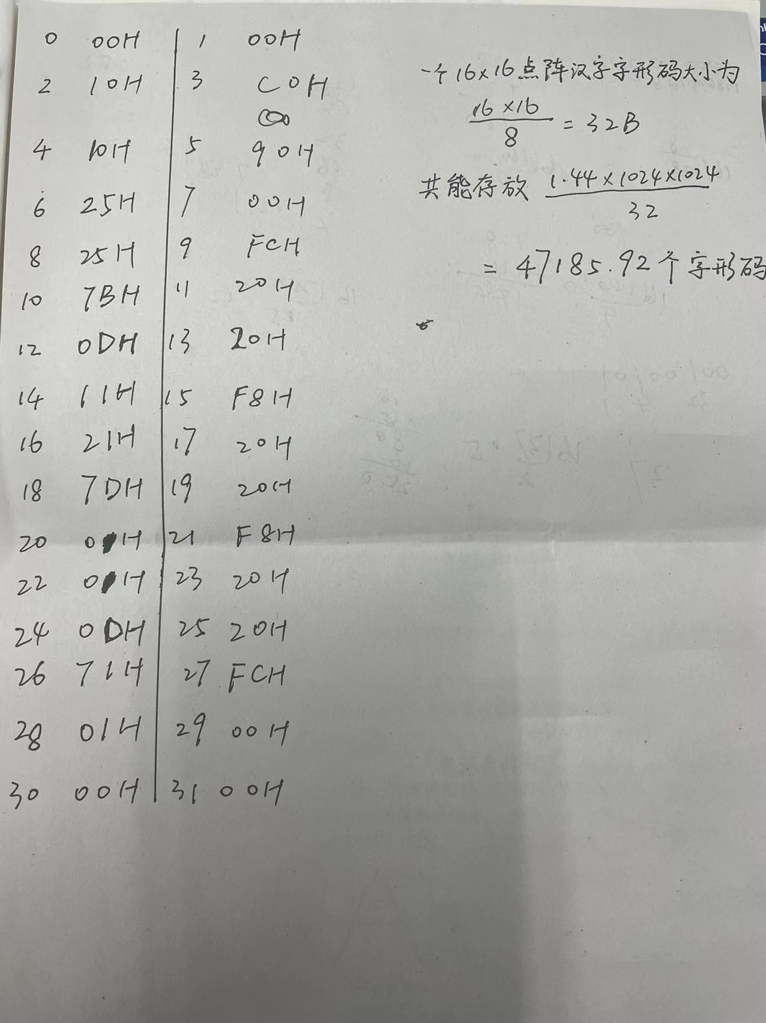

1. **假设：用8位二进制数表示的自然数(0～255)，作加2操作，请设计其图灵机五元组指令集。**

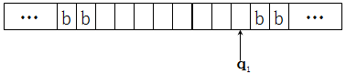

答：如下图所示

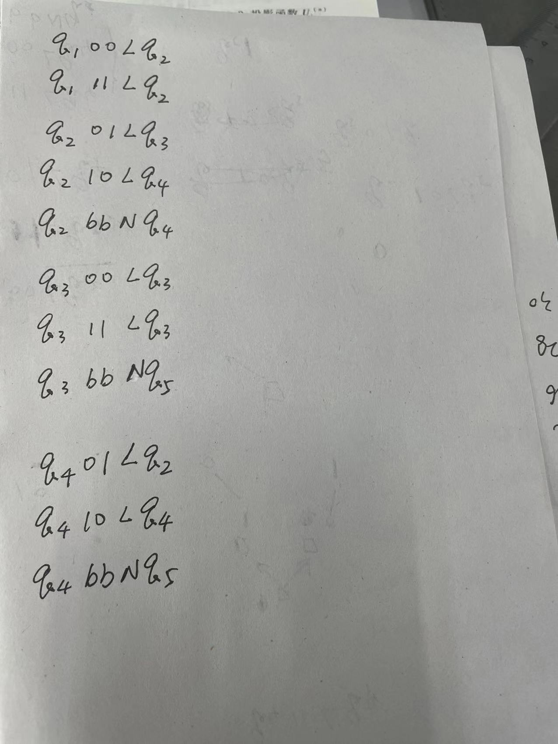

1. **视频采集每幅图像的分辨率720*576、24位真彩色、每秒25帧（即每秒采集25幅图像），请问两分钟的无压缩视频的数据量是多少？（要求写出计算公式和计算步骤）**

解：可以计算出固定的时间长度、图像尺寸和颜色位数的视频所占用的空间大小。

答：如下图所示

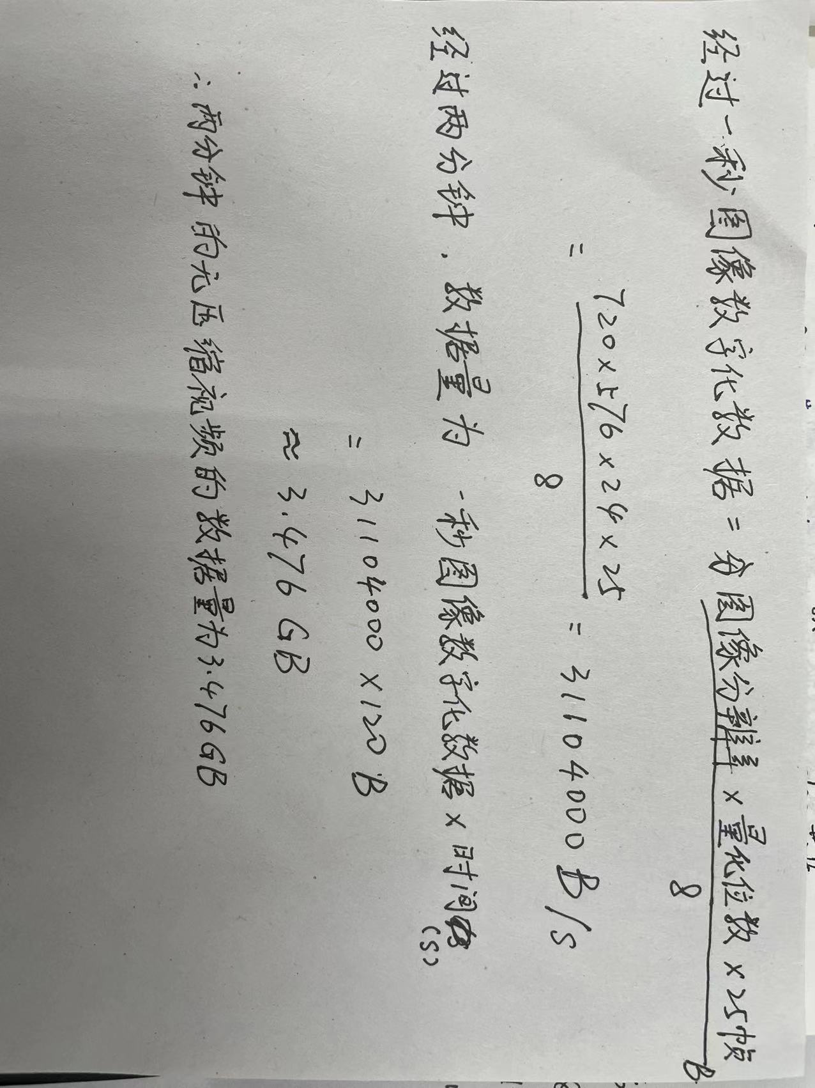

1. **汉字“郭靖”的区位码分别为2589，3024，请计算它们的国标码和机内码？（提示：区位码是用十进制数表示，国标码和机内码用十六进制数表示）**

答：如下图所示：

